ПРИПРЕМА ЗАЧАС

ШКОЛА | Основна школа „Десанка Максимовић“ Чокот
НАСТАВНИ ПРЕДМЕТ | Биологија
РАЗРЕД | Пети– 5/5
РЕДНИ БРОЈ ЧАСА | 11
ДАТУМ РЕАЛИЗАЦИЈЕ | 8. 10. 2019. год.
НАСТАВНИК | Виолета Милосављевић

ПОДАЦИ О ЧАСУ
НАСТАВНА ЈЕДИНИЦА | Доказивање транспирације и фотосинтезе
ТИП ЧАСА | Вежба
ОБЛИК РАДА | Фронтални, индивидуални, рад у групама
НАСТАВНЕ МЕТОДЕ | Дијалошка, илустративна, демонстрација, практичан рад (лабораторијска вежба)
НАСТАВНА СРЕДСТВА | Уџбеник, прибор за вежбу: кеса, левал, стаклена чаша, епрувета
МЕСТО ИЗВОЂЕЊА НАСТАВЕ | Учионица
КОРЕЛАЦИЈА | У оквиру предмета- повезивање са темама
ЛИТЕРАТУРА ЗА НАСТАВНИКА | Приручник за наставнике, уџбеник
ЛИТЕРАТУРА ЗА УЧЕНИКЕ | Уџбеник (страна 30 и 31)
МЕЂУПРЕДМЕТНЕ КОМПЕТЕНЦИЈЕ | - решавање проблема  - сарадња  - рад са подацима и информацијама  - компетенција за учење  - комуникација
ЦИЉЕВИ ЧАСА | -разумевање и усвајање дефиниције фотосинтезе као и шта се том приликом дешава у биљном организму  -разумевање и усвајање дефиниције транспирације као и шта се том приликом дешава у биљном организму  - развијање критичког мишљења
ОЧЕКИВАНИ ИСХОДИ | Ученик ће моћи да :  - идентификује и разликује два процеса  - правилно закључује  - развија критичко мишљење
ПЛАНИРАНЕ АКТИВНОСТИ НАСТАВНИКА | - истиче циљ часа  - поставља питања и обнавља градиво  - објашњава поступак рада огледа  - демонстрира  - поставља питања  - проверава оствареност исхода  - даје ученицима задатке за самостални рад  - обилази ученике док раде скице, проверава тачност и помаже ако је потребно
ПЛАНИРАНЕ АКТИВНОСТИ УЧЕНИКА | -пажљиво слуша излагање наставника  - одговара на питања наставника  - поставља питања  - активно учествује у дискусији  - изводи огледе за доказивање фотосинтезе и транспирације  - записује садржаје са табле у свеску  - скицира процесе фотосинтезе и транспирације  - проверава тачност слике упоређујући са сликом на пројектору
ПРОВЕРА ОСТВАРЕНОСТИ ИСХОДА | -усмена провера кроз разговор са ученицима

ТОК ЧАСА
УВОДНИ ДЕО ЧАСА: Око 5 минута | -Навести циљ часа и планиране активности.  -Обновити појмове: исхрана, фотосинтеза, излучивање, транспирација, хлоропласти, стоме  - Обновити кратко ове процесе
ГЛАВНИ ДЕО ЧАСА: Око 30 минута | Ученици су имали за домаћи задатак да обнове процесе фотосинтезе и транспирације, као и да прочитају поступак огледа.  1. Оглед  Доказивање фотосинтезе  Потребан прибор: Чаша, левак, епрувета, водена биљка, шибица  Ток првог огледа:  - Чашу напунити водом и у њу ставити биљку.  - Биљку покријемо левком.  - Епрувету напунимо водом, затворимо прстом и ставимо преко левка.  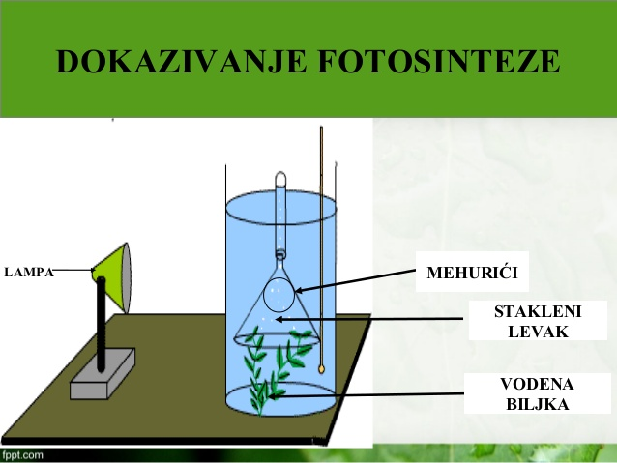  Резултат:  Биљка врши фотосинтезу, испушта том приликом кисеоник и он се гомила у левку, при чему истискује воду из епрувете. У празну епрувету уронимо запаљено палидрвце и примећујемо да оно још боље сагорева у присуству кисеоника.  2. Оглед  Доказивање транспирације  Потребан прибор: две пластичне провидне кесе, канап, биљка у саксији и дрвенаста биљка  Ток другог огледа:  - Биљку у саксији прекрити кесом и кесу завезати у доњем делу саксије.  - Једну кесу везати за гранчицу дрвета у школском дворишту.  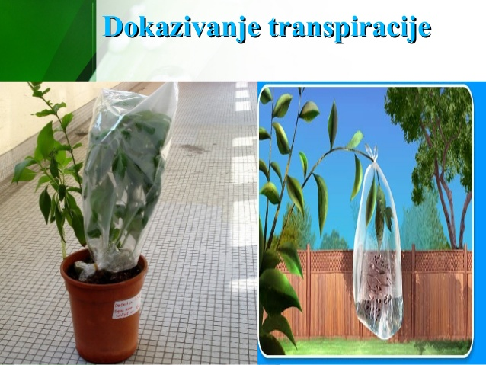  Резултат:  На кесама су се створиле капљице воде, што значи да је биљка испустила водену пару која се у додиру са хладним ваздухом кондензовала.  Значи наше тврдње поткрепили смо доказима.  Тврдња, доказ и резоновање: Ученици формулишу своје тврдње, прикупљајући довољно доказа изводећи оглед доказивање фотосинтезе и транспирације и доносе логичке закључке.  Блумова таксономија: Први ниво - ученик наводи особине живих бића. Други ниво –ученик дефинише појмове. Трећи ниво - ученик претпоставља шта ће се десити током огледа.
ЗАВРШНИ ДЕО ЧАСА: око 5 минута | Наставник и ученици заједнички изводе закључак о томе колико су били мотивисани и ангажовани на часу. Закључак је да су активности у току часа довеле до усвајања појмова везаних за животне процесе биљака. Примењујући методе критичког мишљења лакше се долази до сазнања и решења.
ЕВАЛУАЦИЈА: Око 5 минута | Ученици попуњавају евалуациони листић

ТАБЕЛА. Евалуација | ДА | ДЕЛИМИЧНО | НЕ
1. Да ли ти је час био интересантан?
2. На овом часу имао/имала сам прилику да активно учествујем у раду.
3. Овакав начин обнављања омогућио ми је боље схватање процеса
4. Задовољан/задовољна сам организацијом овог часа.

ОБРАЗАЦ ЗА ДОКУМЕНТОВАЊЕ НАСТАВНЕ ПРАКСЕ
(користите оноликообразаца колико вам је потребно да бисте обухватили све области)
Држава/град: | Србија /Ниш- Чокот
Школа: | Основна школа „Десанка Максимовић“
Име наставника: | Виолета Милосављевић
Контакт: | 0637444783
Предмет: | биологија
Разред (узраст ученика): | пети
Тема (предметна област): | Особине живих бића, животни процеси биљака
Исходи учења: | Ученик ће моћи да :  - прикупља и организује податке  - прави питања и анализира типове питања  - развија критичко мишљење
Пример укључује:
 | ПИТАЊА ВИШЕГ РЕДА | да
 | ЧИЊЕНИЦЕ И МИШЉЕЊЕ | да
 | ТВРДЊА, ДОКАЗ И РЕЗОНОВАЊЕ | да
 | ДИСКУСИЈЕ И ДЕБАТЕ | да
 | РАЗМАТРАЊЕ ДРУГЕ ПЕРСПЕКТИВЕ | не
 | МИКРОБИТ И РЕШАВАЊЕ ПРОБЛЕМА | не
Опис активности: | - Блумова таксономија (први ниво, ученик се присећа процеса исхране и дисања)  - Блумова таксономија (други ниво, ученик повезује, пореди и анализира податке)  - Блумова таксономија (трећи ниво, ученик доноси и генерализује закључке)  - Чињенице и мишљења: Ученици прикупљене чињенице обрађују, развставају и класификују  Пример: Ученици посматрају огледе прикупљајући податке и затим их организују у целину.
Прилози (наставна припрема, фотографија, видео…): | Наставна припрема, наставни листић

